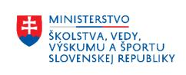 |  | 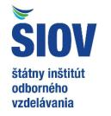 | 

Ministerstvo školstva, vedy, výskumu a športu Slovenskej republiky
Štátny inštitút odborného vzdelávania Bratislava
Celoštátna odborná komisia súťaže ENERSOL SK
Stredná odborná škola podnikania v remeslách a službách,
V. Paulínyho Tótha 31/5, Senica

Vás pozýva na

11. ROČNÍK
ENERSOL SK 2021
Celoslovenské kolo - dištančne
využitie alternatívnych zdrojov energie
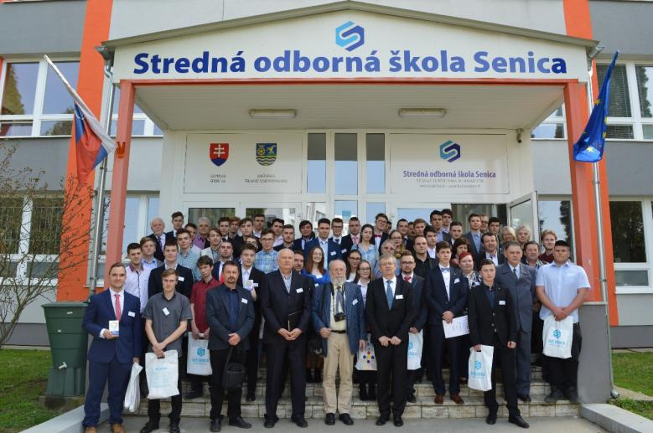Senica 24. - 26. marca 2021
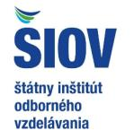

Odborný a organizačný garant

Štátny inštitút odborného vzdelávania
Bellova 54/a, 833 63 Bratislava

Ing. Branislav Hadár
riaditeľ ŠIOV
e-mail: sekretariat@siov.sk
web: www.siov.sk

Odbor podpory smerovania mládeže
Ing. Vlasta Púchovská

Koordinátor - realizačný tím

Stredná odborná škola podnikania v remeslách a službách,
V. P. Tótha 31/5, Senica
Ing. Danica Rapantová
Riaditeľka školy
tel.: 0905 547 881
e-mail: rapantova@sossenica.sk
web: http://www.sossenica.sk

Vážené kolegyne, vážení kolegovia, milé súťažiace, milí súťažiaci,
súťaž ENERSOL SK je postupovou súťažou, do ktorej sa každoročne zapájajú žiaci stredných škôl z celého Slovenska. Ponúka im priestor na preukázanie schopností v oblasti inovatívnych riešení obnoviteľných zdrojov energie a moderných prístupov k ochrane životného prostredia. Podporuje formovanie pozitívneho vzťahu k prírode, ktorú je dôležité chrániť a uchovávať pre budúce generácie. O tom, že nejde len o súťaž pre súťaž svedčí aj to, že sa do nej každoročne zapája čoraz viac mladých ľudí.
Milí súťažiaci, do 11. ročníka celoštátneho dištančného kola súťaže ste sa prebojovali svojimi výbornými projektami, zaujímavými nápadmi a riešeniami. Verím, že aj napriek aktuálnym obmedzeniam pri obhajobe a predstavení projektu odborným hodnotiacim komisiám celoštátneho kola budete úspešní. Najkreatívnejšie riešenia v hľadaní alternatívnych zdrojov energií budú zároveň prezentované na medzinárodnom kole súťaže ENERSOL EÚ, ktoré sa tento rok organizuje v apríli v českej Plzni. Podujatie významne podporujú aj ministerstvá životného prostredia Slovenskej a Českej republiky.
Verím, že medzinárodné konkurenčné prostredie šiestich družstiev krajín EÚ bude dôležitým prínosom pre žiakov k formovaniu ich ďalšieho vzťahu k environmentálnym otázkam.
Súťažiacim želám veľa invencie vo virtuálnom prostredí súťaže. Zároveň srdečne a úprimne ďakujem vedeniu Strednej odbornej školy podnikania v remeslách a službách Viliama Paulínyho Tótha v Senici a celému realizačnému tímu, ktorý sa aktívne podieľal na príprave a vytvorení kvalitných podmienok náročnej celoštátnej dištančnej formy súťaže a zároveň medzinárodnej súťaže.
Ing. Branislava Hadár
Riaditeľ
Štátny inštitút odborného vzdelávania

Vážené kolegyne, vážení kolegovia, milí súťažiaci,

Ministerstvo školstva, vedy, výskumu a športu Slovenskej republiky vyhlásilo v školskom roku 2020/2021 11. ročník súťaže žiakov stredných škôl ENERSOL SK. Organizačným a technickým zabezpečením súťaže je poverený Štátny inštitút odborného vzdelávania Bratislava v spolupráci s našou školou, Strednou odbornou školou podnikania v remeslách a službách Senica.
Teší nás, že v Strednej odbornej škole podnikania v remeslách a službách Senica sa v dňoch 24. – 26. marca 2021 uskutoční už 11. ročník celoštátnej postupovej súťaže ENERSOL SK – využitie alternatívnych zdrojov energie.
Súťaž ENERSOL SK je zameraná na problematiku využívania alternatívnych zdrojov energie. Hlavným cieľom súťaže ENERSOL SK je vzdelávanie, propagácia informácií a motivácia žiakov a učiteľov stredných škôl k vzdelávaniu v oblasti využívania alternatívnych zdrojov energií, úspor energií, obnoviteľných zdrojov energií, znižovania emisií najmä v doprave a tým vytváranie trvalého vzťahu k ochrane životného prostredia. Žiaci vypracovávajú svoje projekty v hlavnej, tvorivej a propagačnej kategórii a prezentujú svoje nápady a riešenia najskôr v školských a následne v krajských kolách, odkiaľ postupujú do celoštátneho kola súťaže ENERSOL SK. Tí najlepší z celoštátneho kola postupujú ďalej na medzinárodnú prehliadku projektov ENERSOL EU. Súťaž ENERSOL SK je súčasťou projektu ENERSOL, ktorý je prioritne zameraný na organizáciu súťažných prehliadok projektov žiakov stredných škôl z okolitých krajín EÚ, hodnotenie úrovne znalostí a získaných kompetencií budúcich absolventov stredných škôl na medzinárodnej úrovni a nadviazanie medzinárodných kontaktov medzi žiakmi a učiteľmi.
Realizáciu 11. ročníka celoštátnej súťaže ENERSOL SK sme však museli prispôsobiť aktuálnej situácii, obmedzeniam a opatreniam prijatým proti šíreniu respiračného ochorenia vyvolaného koronavírusom COVID-19 a zmeniť tým prezenčnú formu súťaže na dištančnú, čo znamená presunutie sa do online priestoru.
Súťažiacim prajem veľa šťastia a verím, že tie najlepšie projekty žiaci úspešne odprezentujú v Plzni (Česká republika) na medzinárodnej prehliadke projektov ENERSOL EU.

Ing. Danica Rapantová
riaditeľka SOŠ podnikania v remeslách a službách Senica,
predsedníčka COK ENERSOL SK

11. ROČNÍK celOSLOVENSKEJ súťaže ENERSOL SK
Č A S O V Ý H A R M O N O G R A M - dištančne

Streda 24.3.2021

do 09.30 Kontrola pripojenia – online účastníkov
09.30 – 10.00 Prezentácia účastníkov
10.00 - 10.30 Privítanie účastníkov a hostí, slávnostné otvorenie súťaže
10.30 – 10.45 informácia o spôsobe technickej podpore a priebehu online prezentácií, (CVTI SR-ŠVS BB, OHK)
10.45 - 12.00 Obhajoby : kategória hlavná (3 súťažiaci )
kategória tvorivá (3 súťažiaci )
kategória propagačná (3 súťažiaci )
12.00 – 12.30 Prestávka
12.30 - 14.15 pokračovanie obhajob: kategória hlavná (4 súťažiaci )
kategória tvorivá (4 súťažiaci )
kategória propagačná (4 súťažiaci )
14.15 - 14.30 Ukončenie obhajob a diskusie

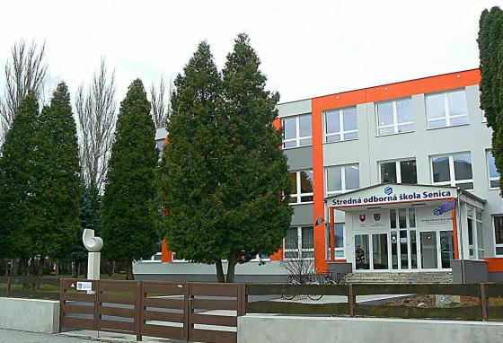

Štvrtok 25.3.2021

do 09.30 Kontrola pripojenia – online účastníkov
09.30 – 09:45 Privítanie, otvorenie súťaže, prezentácia
09:45 – 12.00 Obhajoby : kategória hlavná (5 súťažiaci )
kategória tvorivá (5 súťažiaci )
kategória propagačná (3 súťažiaci )
12.00 – 12.30 Prestávka
12.30 - 13.15 pokračovanie obhajob: kategória hlavná (3 súťažiaci )
kategória tvorivá (1 súťažiaci )

13.15 - 13.30 Ukončenie obhajob a diskusie,

Piatok 26.3.2021

do 09.30 Kontrola pripojenia – OHK
09.30 – 10.30 zasadnutie OHK – hodnotenie prác
10.30 – 11.30 sumarizácia výsledkov COK
11.30 – 12.00 Prestávka
od 12.00 Vyhodnotenie 11. ročníka celoštátnej súťaže,
vyhláseniu výsledkov

Organizačný výbor želá všetkým účastníkom veľa úspechov
a príjemne online súťaženie.

Celoštátna odborná komisia

1. | Ing. Danica Rapantová  Predsedníčka | Stredná odborná škola podnikania v remeslách a službách,  V. P. Tótha 31/5, 905 01 Senica
2. | RNDr. Jozef Klinda  Podpredseda | MŽP SR, Námestie Ľ. Štúra 1, 812 35 Bratislava
Členovia:
3. | Ing. Vlasta Púchovská | ŠIOV, Bellova 54/a, 833 63 Bratislava
4. | Mgr. Róbert Pallya | SOŠ technická, Ul. 1. mája 22, 953 01 Zlaté Moravce
5. | PaedDr. Milan Ponický | Spojená škola - SOŠ stavebná, Kremnička 10, 974 05 Banská Bystrica
6. | Ing. Ján Hargaš, PhD. | SOŠ, Piešťanská 2262/80, 915 01 Nové Mesto nad Váhom
7. | Ing. Katarína Lengyelová | SOŠ dopravná, Zelená 2, 036 08 Martin - Priekopa
8. | Ing. Jozef Krídla | SOŠ technická, Družstevná 1737, 066 01 Humenné
9. | RNDr. Ľubomír Mucha | CVČ - regionálne centrum mládeže, Strojárska 3,040 01 Košice
10. | Ing. Jana Pašková | SPŠE, Karola Adlera 5, 841 02 Bratislava

Odborná hodnotiaca komisia

HLAVNÁ KATEGÓRIA
1. | RNDr. Jozef Klinda - predseda | MŽP SR, Námestie Ľ. Štúra 1, 812 35 Bratislava
2. | Mgr. Róbert Pallya | SOŠ technická, Ul. 1. mája 22, 953 01 Zlaté Moravce
3. | PaedDr. Milan Ponický | SŠ - SOŠ stavebná, Kremnička 10, 974 05 Banská Bystrica
TVORIVÁ KATEGÓRIA
4. | Ing. Ondrej Kováč, PhD. - predseda | TUKE, Košice
5. | Ing. Jana Pašková | SPŠE, Karola Adlera 5, 841 02 Bratislava
6. | Ing. Katarína Lengyelová | SOŠ dopravná, Zelená 2, 036 08 Martin - Priekopa
PROPAGAČNÁ KATEGÓRIA
7. | Ing. Ján Hargaš, PhD. - predseda | SOŠ, Piešťanská 2262/80, 915 01 Nové Mesto nad Váhom
8. | Ing. Beáta Gedeonová | SOŠPRaS, V. P. Tótha 31/5, 905 01 Senica
9. | Ing. Jozef Krídla | SOŠ technická, Družstevná 1737, 066 01 Humenné

Realizačný tím

Koordinácia: | Ing. Danica Rapantová | Stredná odborná škola podnikania v remeslách a službách,V. P. Tótha 31/5,  905 01 Senica
Spracovanie dokumentácie: | Ing. Beáta Gedeonová | Stredná odborná škola podnikania v remeslách a službách,V. P. Tótha 31/5,  905 01 Senica
Technické zabezpečenie: | Mgr. Stanislav Slačka | CVTI SR – ŠVS BB, Tajovského 25, 975 73 Banská Bystrica
Ekonomické riadenie projektu: | Mgr. Zuzana Vachová | Stredná odborná škola podnikania v remeslách a službách, V. P. Tótha 31/5, 905 01 Senica

Koordinácia  metodický a odborný garant | Ing. Vlasta Púchovská | Štátny inštitút odborného vzdelávania  Bellova 54/a, 833 63 Bratislava
Prípravný tím ŠIOV

Zoznam súťažiacich - Hlavná kategória

 | Súťažiaci (priezvisko a meno) | Názov práce | Škola | Kraj
 | Matej Marko | Využitie solárnych článkov na rodinnom dome | SPŠ strojnícka a elektrotechnická – Gépipari és Elektrotechnikai Szakközépiskola, Petöfiho 2, Komárno | NR
 | Diana Glósová | Geotermálna energia nespútaná sila podzemia | SOŠ technická, 1. mája 22, 953 01, Zlaté Moravce | NR
 | Maroš Majerník, Jozef Dzuriš | Arduinom riadený solárny panel | SPŠ elektrotechnická, Komenského 44, Košice | KE
 | Erik Drajna, Adam Adamják | Inteligentný solárny panel | SPŠ elektrotechnická, Komenského 44, Košice | KE
 | Janáčik Samuel | Vodíkové hospodárenie | SOŠ elektrotechnická, Komenského 50, Žilina | ZA
 | Masaryková Zlatica | Biomasa a fosilné palivá | SOŠ drevárska a stavebná, Krásno nad Kysucou 419 | ZA
 | Benjamín Hajla | Futura | SOŠ strojnícka, ul. Pplk. Pľjušťa 29, Skalica | TT
 | Boris Gacko | Nabíjacia stanica pre e- bike | SOŠ podnikania v remeslách a službách, V. Paulínyho Tótha 31/5, Senica | TT
 | Dávid Firda, Ján Milčák | Optimalizácia spotreby el. energie domu s dobíjaním elektromobili | SOŠT, Družstevná 1474, Humenné | PO
 | Martin Matta, Benjamín Bačovčin | Inteligentná domácnosť | SOŠT, Družstevná 1474, Humenné | PO
 | Matej Puchý a kol. | GAIA – Smart city | SOŠ Stará Turá | TN
 | Adam Tížik, Matej Puchý | Model inteligentnej domácnosti TapHome | SOŠ Stará Turá | TN
 | Simona Viktorová | Showroom „Zelená energia“ | SPŠ stavebná, Kremnička 10, 974 05 Banská Bystrica | BB
 | Alex Dávid | Elektromobily | SOŠ stavebná, Kremnička 10, 974 05 Banská Bystrica | BB
 |  |  |  | BA

Zoznam súťažiacich - Tvorivá kategória

Por.  č. | Súťažiaci (priezvisko a meno) | Názov práce | Škola | Kraj
 | León Andorfer,  Róbert Cimmermann | Mobilná hybridná elektráreň | SPŠ strojnícka a elektrotechnická  Ul. Františka Hečku 25, 93401 Levice | NR
 | Tomáš Hegedüs | Ostrovná fotovoltická elektráreň vlastnými rukami | SPŠ, dopravná, Hlavná 113, Košice | KE
 | Viktor Šimco, Tomáš Takáč | Solárny systém | SPŠ elektrotechnická, Komenského 44, Košice | KE
 | Andrej Tadeáš Bača | Mamažment spotreby domácnosti vrátane solárneho nabíjania | SPŠE, Plzenská 1, 080 47 Prešov | PO
 | Samuel Turik | Nabíjacia stanica s RFID | SOŠT, Družstevná 1474, 066 01 Humenné | PO
 | Matej Porubský | Solárny systém na ohrev vzduchu | Stredná priemyselná škola technická, Komenského 1, Trnava 91731 | TT
 | Hromada Daniel  Dejčík Dávid | Využitie potenciálnej energie vody v prírode | SOŠ elektrotechnická, Komenského 50, Žilina 01001 | ZA
 | Mucha Jaroslav | Zelený zdroj energie | SOŠ elektrotechnická, Komenského 50, Žilina 01001 | ZA
 | Ján Jurica, Samuel Vido | Učíme sa jazdiť bez emisií | SOŠ Stará Turá | TN
 | Timotej Gašpar | Inteligentná inštalácia ovládaná pomocou webstránky | SOŠ Stará Turá | TN
 | Patrícia Bieniková | Koterec s fotovoltaikou | Stredná priemyselná škola stavebná,  Kremnička 10, 974 05 Banská Bystrica | BB
 |  |  |  | BA
 |  |  |  | BA

Zoznam súťažiacich - Propagačná kategória

Por.  č. | Súťažiaci (priezvisko a meno) | Názov práce | Škola | Kraj
 | Henrieta Koprdová | Plasty nie sú žarty | SOŠ technická, 1. mája 22, 953 01, Zlaté Moravce | NR
 | Maroš Varga | Zelená doprava - elektromobily | SPŠ dopravná, Hlavná 113, Košice | KE
 | Michal Oráč, Peter Miškovič, Matej Štelbaský | Elektromobilita má budúcnosť | SPŠ dopravná, Hlavná 113, Košice | KE
 | Neveďalová Lívia | Jadrová a termonukleárna energia | SOŠ drevárska a stavebná, Krásno nad Kysucou č. 419, 023 55 | ZA
 | Časnochová Terézia | Slnečná energia | SOŠ drevárska a stavebná, Krásno nad Kysucou č. 419, 023 55 | ZA
 | Jana Kislanová, Lukáš Mrázek | Redizajn ceny súťaže Enersol | SOŠT, Družstevná 1474, 066 01 Humenné | PO
 | Pavol Vanák | Ťažba z domova | SOŠ elektrotechnická, Sibírska 1, Trnava | TT
 | Simona Kodajová | Spoločenské hry z recyklovaných materiállov | SOŠ podnikania v remeslách a službách, V. Paulínyho Tótha 31/5, Senica | TT
 | Filip Zemko | Superškola – trieďme odpad! | SOŠ Stará Turá | TN
 | Vanesa Voskárová | Čo človek spôsobil | SOŠ stavebná, Kremnička 10, 974 05 Banská Bystrica | BB

O R G A N I Z A Č N O – T E C H N I C K É P O K Y N Y
pre zabezpečenie 11. ročníka súťaže žiakov stredných škôl ENERSOL SK

V zmysle Smernice Ministerstva školstva, vedy, výskumu a športu Slovenskej republiky č. 6/2013, ktorou sa mení smernica č. 27/2011 o organizovaní, riadení a finančnom zabezpečení súťaží detí a žiakov škôl a školských zariadení, vyhlasuje Ministerstvo školstva, vedy, výskumu a športu Slovenskej republiky 11. ročník súťaže ENERSOL-SK.

Štátny inštitút odborného vzdelávania v spolupráci s Celoštátnou odbornou komisiou a Strednou odbornou školou podnikania v remeslách a službách, V. Paulínyho Tótha 31/5, Senica zodpovedajú za obsah a plnenie Organizačno-technických pokynov v školskom roku 2020/2021.

Pri organizovaní, riadení a finančnom zabezpečení súťaže je potrebné dodržiavať Organizačný poriadok ENERSOL SK č. CD-2009-32683/32290-1-913 zo dňa 8. októbra 2009.

Súťaž ENERSOL SK sa organizačne člení na školské, krajské kolá, ktoré vyvrcholia celoštátnym kolom súťaže ENERSOL SK.
Školské kolá | podľa pokynov krajských komisií realizovať najneskôr  do 19. februára 2021 (piatok)
Krajské kolá | realizovať  do 05. marca 2021 (piatok) | Postupujúce práce žiakov kraja každej kategórie s prihláškou poslať elektronicky na adresu celoštátneho organizátora súťaže: sossenica@sossenica.sk, do 12. 03. 2021.
Celoštátne kolo | 24. - 26. marca 2021  (streda - piatok) | Organizátormi celoštátnej súťaže sú  Stredná odborná škola podnikania v remeslách a službách, V. Paulínyho Tótha 31/5, 905 01 Senica  e-mail: rapantova@sossenica.sk,  sossenica@sossenica.sk,  Ing. Danica Rapantová, riaditeľka školy  Tel: 034/6983438, 0905 547 881  www.sossenica.sk,  Štátny inštitút odborného vzdelávania, Bellova 54/a, Bratislava odbor podpory smerovania mládeže, Bellova 54/a, 837 63 Bratislava  e-mail: vlasta.puchovska@siov.sk,

01. Hlavná kategória
Všetky práce sú zamerané na témy v oblasti úspor energie, obnoviteľných zdrojov energie, znižovania emisií v doprave, ich význam spočíva v získaní podstatných informácií o využívaných technológiách a materiáloch.
Autor je schopný interpretovať pred verejnosťou získané informácie a tým zabezpečuje propagáciu uvedených tém vo svojom okolí. Rozhodujúce je tiež jeho osobné stanovisko, ako využije výsledky svojej práce (projektu) napr. vo svojom rodinnom živote alebo na pracovisku, resp. prednáškovou činnosťou a konkrétnou propagáciou.

02. Tvorivá kategória
V rámci tejto kategórie sa využívajú tvorivé schopnosti žiakov v spolupráci so svojimi učiteľmi (konzultantmi) a vysokými školami. Výsledkom tejto spolupráce je vytvorenie výrobkov. Práce (projekty) v tejto kategórii sú náročné z časového hľadiska , materiálovo a finančne náročné na zhotovenie výrobkov.
ENERSOL SK však nemá na financovanie týchto výrobkov finančné zdroje, preto je potrebná spolupráca s partnerskými firmami, ktoré môžu v rámci partnerských vzťahov poskytnúť sponzorské príspevky a podporiť túto nezávislú súťažnú kategóriu.

03. Propagačná kategória
Táto kategória je doplnkovou formou propagácie tém projektových úloh. Jej obsah je zameraný na tvorivú umeleckú činnosť (plagáty, výroba propagačných predmetov, keramika, literárna činnosť,..)
Do tejto kategórie sa môže prihlásiť len škola, ktorá zapojí svojich žiakov aspoň jednou prácou v hlavnej alebo v tvorivej kategórii.

Počet účastníkov a ich zastúpenie v celoštátnej súťaži:
Súťažiaci z 8 krajov 48, (2 žiaci za kraj do 3 kategórií, do celoštátneho kola postupuje len 1 riešiteľ práce v prípade kolektívnej práce). Celoštátna odborná komisia, odborné komisie 12, pedagogický dozor 8, organizačný štáb školy, hostia, ostatní.

REALIZÁTOR SÚŤAŽE

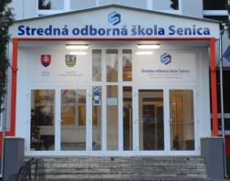
Stredná odborná škola podnikania
v remeslách a službách,
V. Paulínyho Tótha 31/5,
Senica

riaditeľka školy Ing. Danica Rapantová
adresa V. Paulínyho Tótha 31/5, 90501 Senica
web adresa www.sossenica.sk, www.sosse.edupage.org
e-mail sossenica@sossenica.sk
telefón 034-651 37 90 sekretariát

SOŠPRaS Senica poskytuje svojim absolventom stredoškolské vzdelanie v 2-ročných,
3-ročných a 4-ročných učebných a študijných odboroch. V školskom roku 2020/2021 boli otvorené tieto odbory:

Študijné odbory 4-ročné s maturitou:
6444 K - čašník, servírka
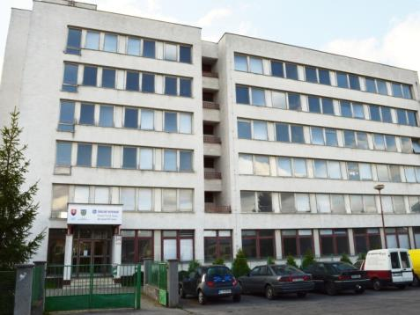
6446 K - kozmetik
6442 K - obchodný pracovník

Učebné odbory 3-ročné:
2487 H - autoopravár - mechanik
6456 H - kaderník
3661 H - murár
3678 H - inštalatér
6444 H - čašník, servírka
2977 H - cukrár – kuchár
(4. ročné štúdium)

Učebné odbory 2-ročné:
3161 F - praktická žena
3686 F - stavebná výroba

Nadstavbové štúdium 2 - ročné: - aj v externej forme
6403 L - podnikanie v remeslách a službách

Pracoviská SOŠPRaS Senica
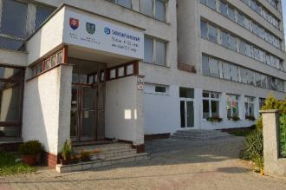
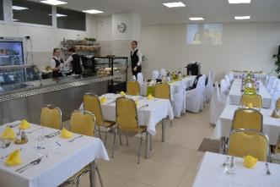
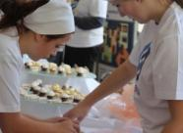
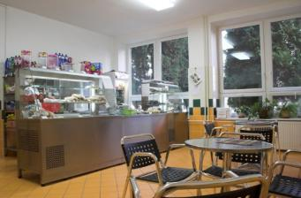
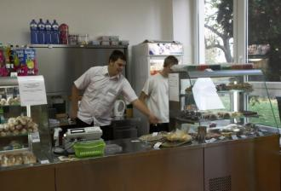
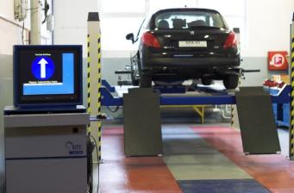
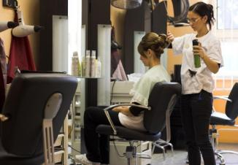
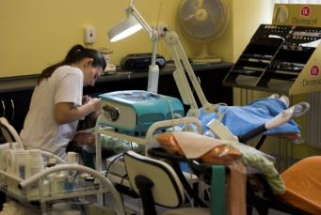

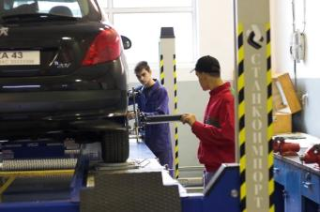

Ďakujeme Všetkým sponzorom súťaže


Bistro
Internát
KOZMETICKÉ
KADERNÍCKE
DOPRAVNÉ
ŠKOLSKÝ BUFET
CUKRÁRSKA
VÝROBA

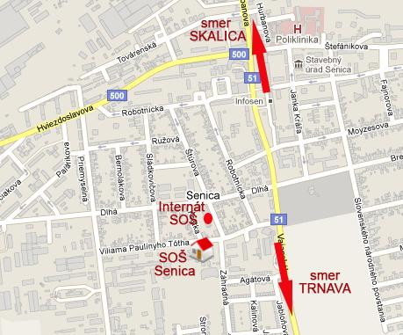

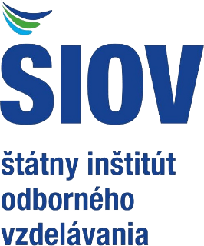

Štátny inštitút odborného vzdelávania
Bellova 54/A
837 63 Bratislava
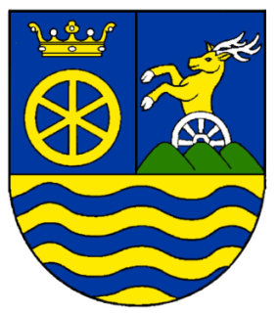

ZRIAĎOVATEĽ
Trnavský samosprávny kraj
P.O.BOX 128, Starohájska 10
917 01 Trnava



Stredná odborná škola podnikania v remeslách a službách,

V. Paulínyho Tótha 31/5, Senica

